Mach a Šebestová na prázdninách Miloš Macourek, Albatros, 1999
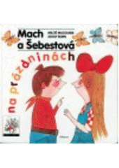
Tentokrát se setkáme se známou dvojicí žáků z 3.B dokonce ve 13 kapitolách. Oba právě odjíždějí na prázdniny a berou si s sebou psa Jonatána a samozřejmě i kouzelné sluchátko. S jeho pomocí prožijí spoustu neuvěřitelných, ale hlavně veselých příhod. Dědečka Šebestu promění v Tarzana, v cirkuse, který navštíví, se začnou dít přímo zázraky, z malíře Kolouška udělají žáka slavného Leonarda da Vinci, staré paní Janderové splní velký životní sen,…..
Děti z Bullerbynu Astrid Lindgrenová, Albatros, 1998
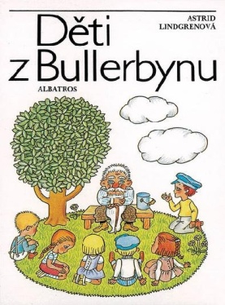
Šest dětí – Lisa, její dva bratři Lasse a Bosse, kamarádky Anna a Britta a sousedovic Olle – prožívají veselé každodenní příhody na švédském venkově. Prožijeme s dětmi celý rok - jaro s koťátky, letní prázdniny, podzim ve škole, zimu a vánoční svátky. A protože jsou to příběhy, které v různých podobách může zažít každé dítě, těší se stále neutuchajícímu zájmu čtenářů na celém světě.
Lichožrouti Pavel Šrut, Paseka, 2012
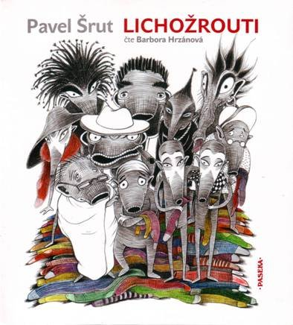
Je to nejobratnější lupič všech dob a dosud nikdy nebyl dopaden. Možná i vám se včera, nebo právě v této chvíli, ztratila ponožka. Kdo za to může? Lichožrout! Záhadný tvor, který žere ponožky a z párů dělá licháče. A jeho dobrodružství jsou nevšední, veselá, napínavá, zkrátka báječná.

